Preparació del projecte->
Empezaremos instalando las máquinas virtuales. En mi caso, me funcionó instalar Ubuntu 24 desde su ISO, y un disco virtual de Windows 11 Pro.
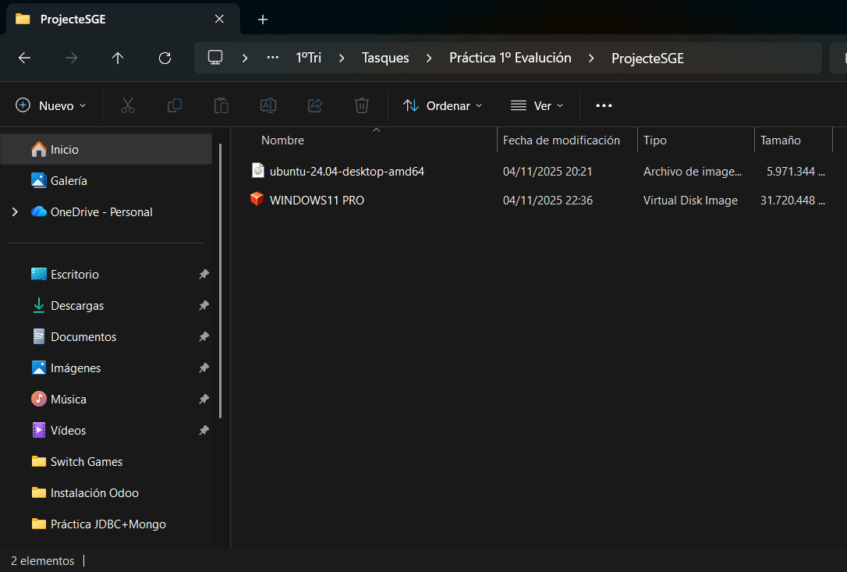
En la de Ubuntu, al instalar desde ISO, hemos de pasarle los Guest Additions facilitados
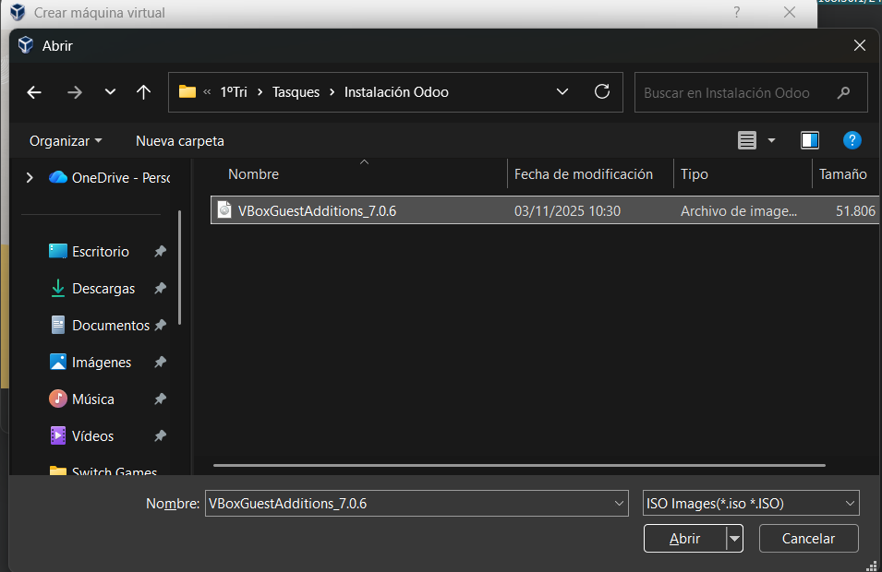

Y procedemos a la instalación, que puede llevar un tiempo.
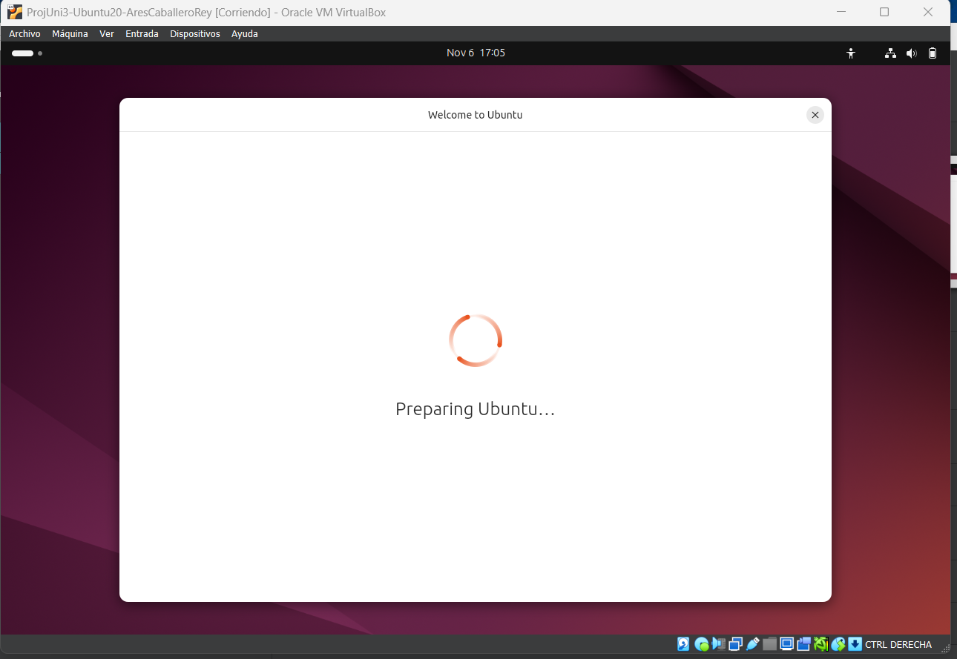
La otra, una vez descargado el disco virtual de Windows, simplemente tenemos que añadirlo cuando creamos la máquina y hecho, no hace falta instalar nada
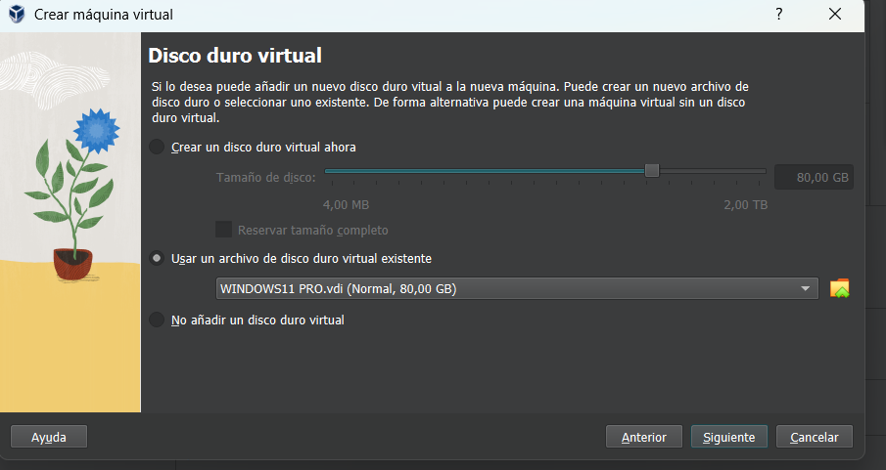

Ahora vamos a configurar la red privada tal y como se especifica en el enunciado, primero añadiéndola a las máquinas virtuales
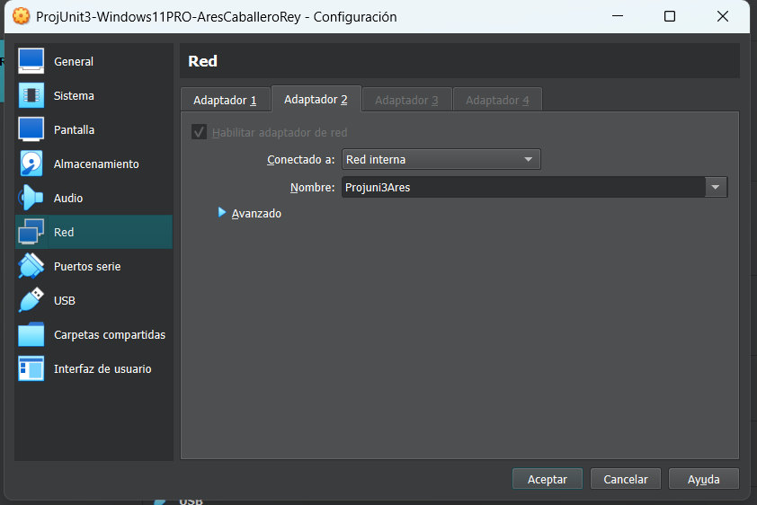
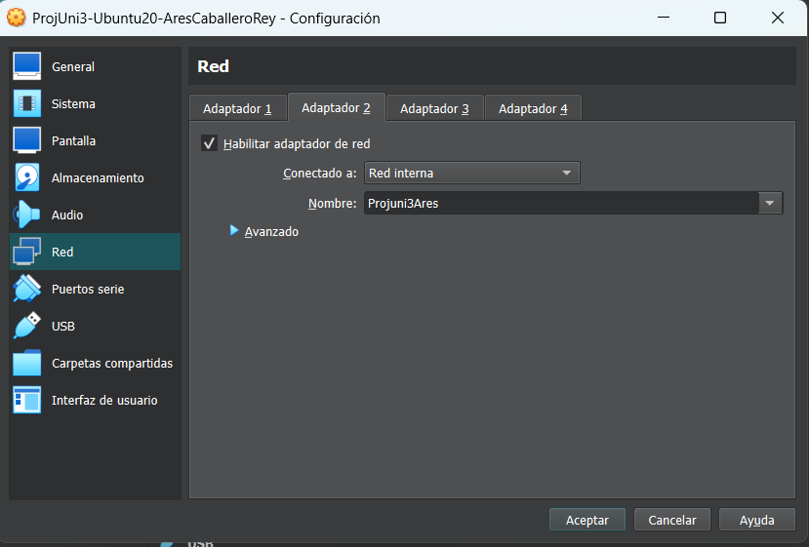

Luego cambiando en cada una su rango IP según el enunciado
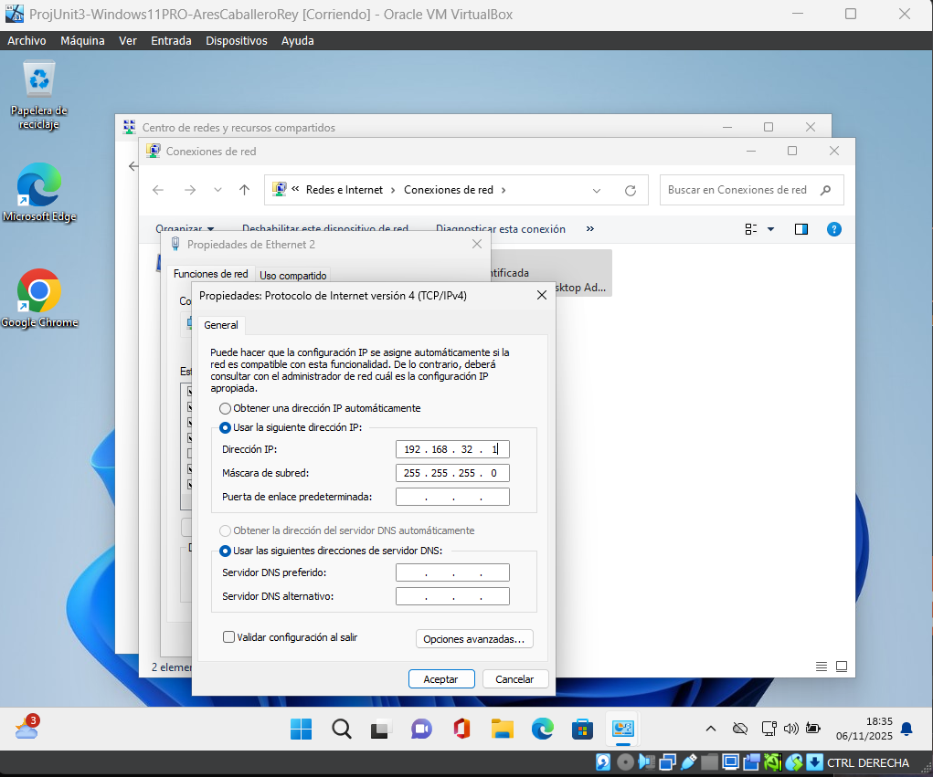
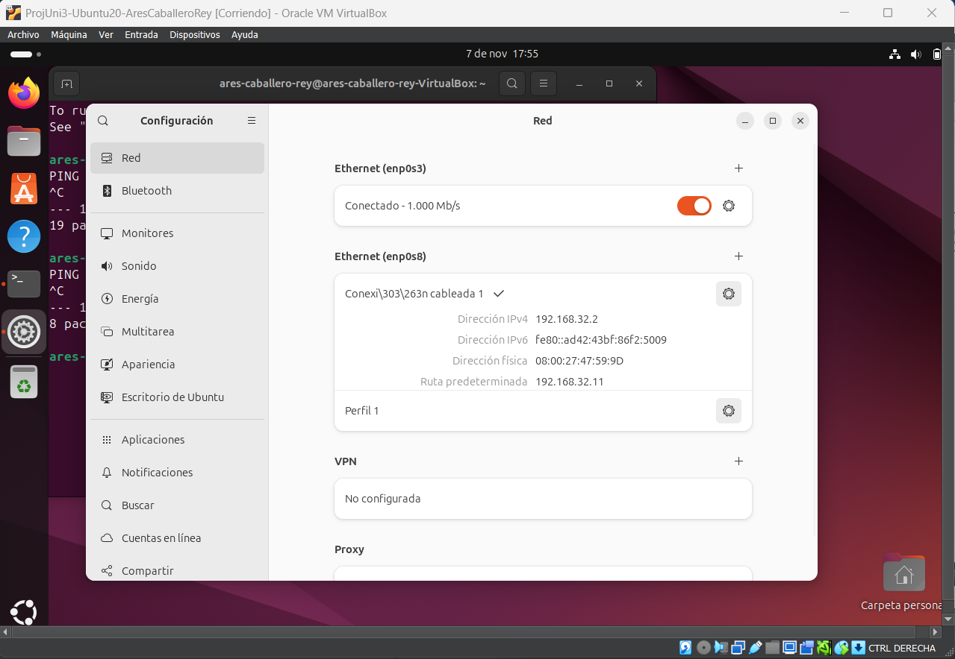
Comprobamos que funciona haciendo unos pings 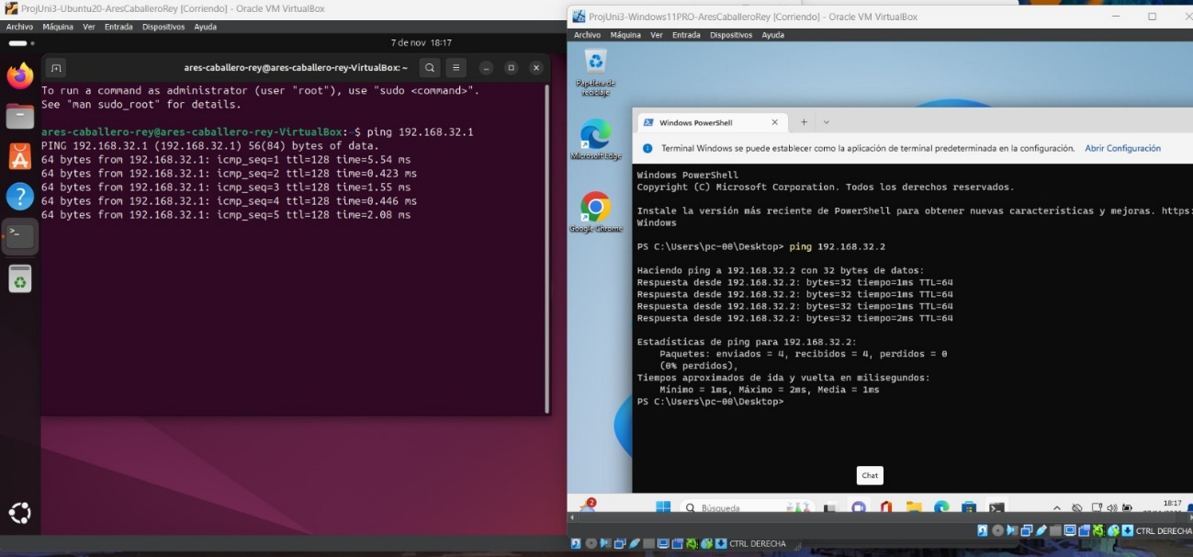

1. Instal·la versió community d'Odoo, release 16 (17 o 18), en el Windows virtualitzat d'acord amb els següents paràmetres: 2 punts
Utilizamos el instalador All-inOne proporcionado en la carpeta compartida, doble click y empezamos la instalación.
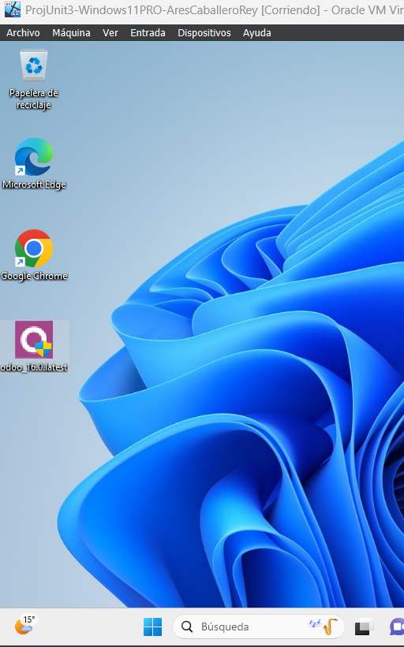

a) Inclou en la instal·lació el SGBD PostreSQL usant com a usuari de connexió d'Odoo al SGBD l'usuari "SGBDNom" i com a contrasenya admindb.Nom. Exemple de paràmetres de connexió per un usuari amb nom de pila Maria: usuari SGBDMaria i contrasenya admindb.Maria.
Para incluir Postgres, marcamos la casilla cuando nos lo pregunte.
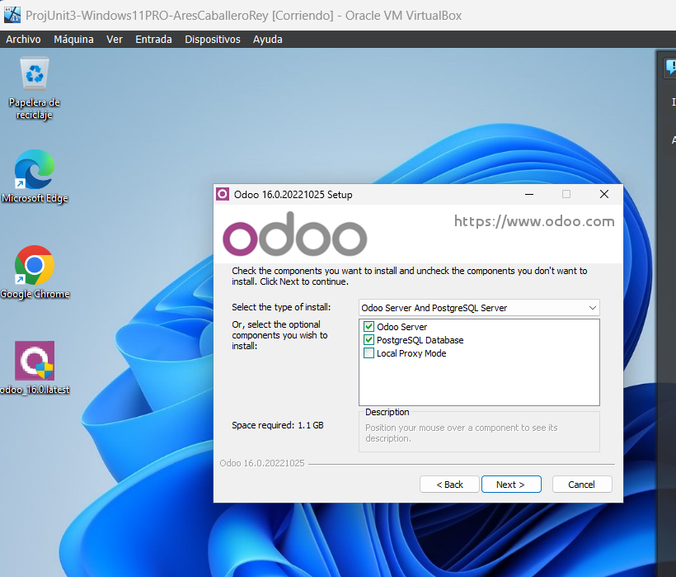

b) El port en el qual ha d'estar escoltant el SGBD d'Odoo ha de ser la teua edat+1 (repetida). Exemple: si tens 21 anys el port serà el 2222.
Configuramos la instalación de Postgres según dicta el enunciado
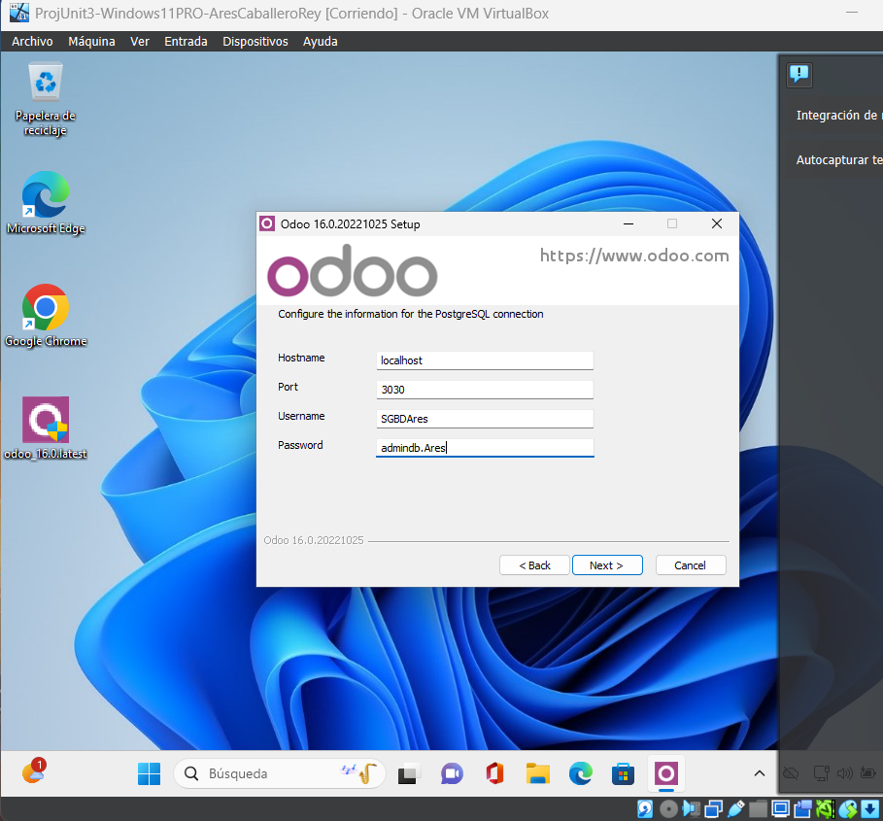
c) El directori d'instal·lació del servidor Odoo ha de ser C:\OdooNom. Exemple: C:\OdooMaria. (Si la màquina ja estava creada, indica el directori de treball i adjunta captura de pantalla)

Y el directorio de Odoo en el directorio especificado
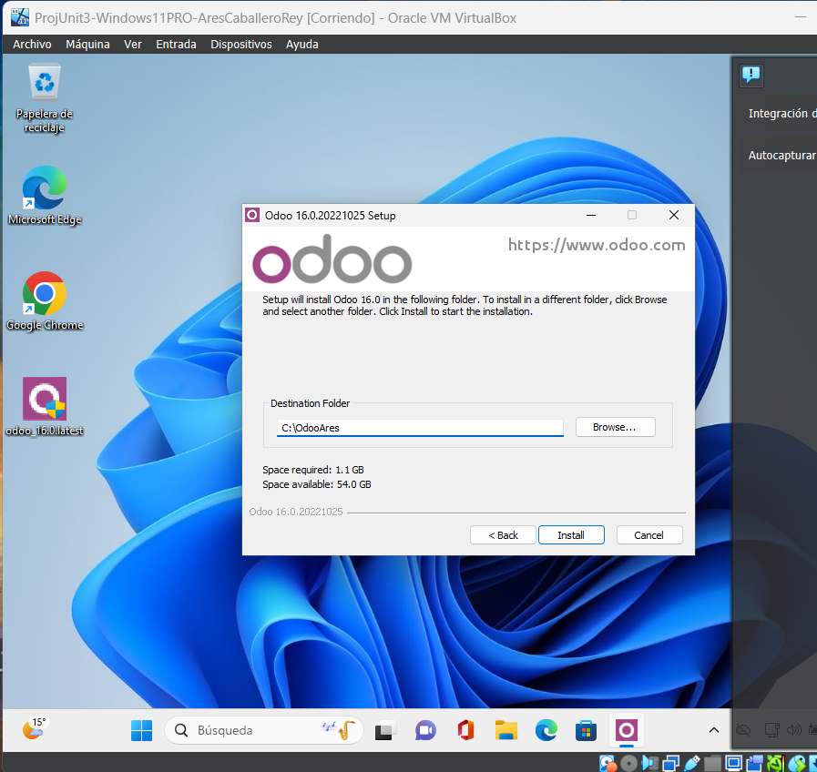
d) El port al qual ha de connectar-se el clients web és la teua edat+2 multiplicada per dos (repetida). Exemple: si tens 22 anys el port serà el 4848, sempre que no es gaste per a altra cosa, en aquest cas afegís 1, es a dir, seria 4949.

Una vez esté instalado, vamos a buscar el archivo .conf de odoo y a modificarlo para que el puerto http esté acorde al enunciado. (Esto se ha hecho después de iniciar Odoo por primera vez) Para que funcione, recordar apagar y volver a encender la máquina
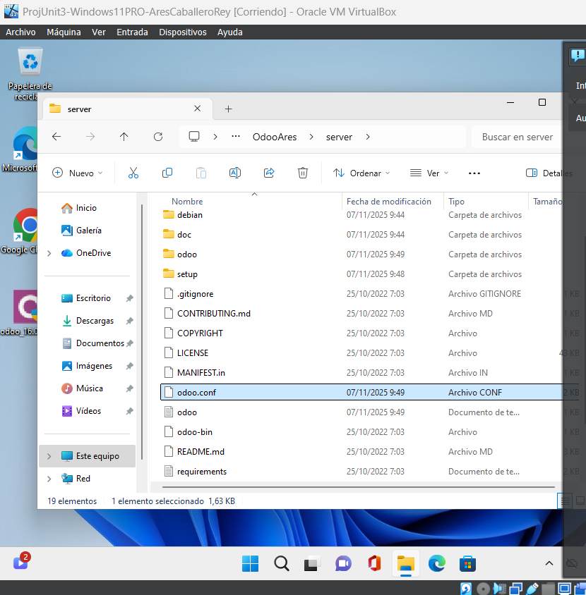
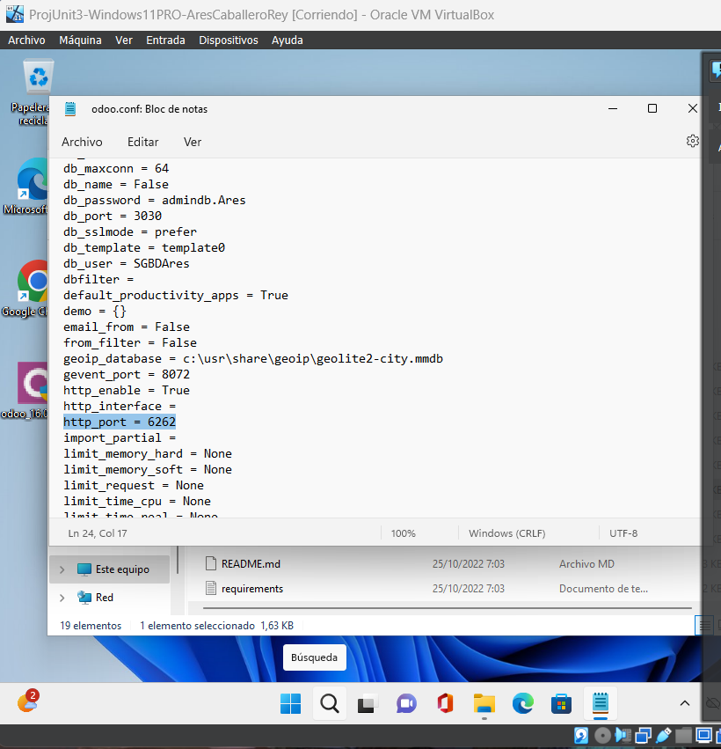

e) La contrasenya mestra d'administració d'Odoo ha de ser: adminerp.cognom. Exemple: adminerp.saura.
Nota: recorda capturar pantalles dels fitxers de configuració que reflecteixen aquests requisits, de les diferents pantalles de la instal·lació, així com de la creació de l'empresa i del client web (ha de veure's la URL) una vegada inicies sessió amb l'usuari administrador en l'empresa creada.
2. Accedeix al servidor d'Odoo i crea una empresa d'acord amb els següents paràmetres: 2 punts
a) Nom: "ProjNomU3". Exemple: ProjMariaU3
b) Com a e-mail de l'usuari administrador de l'empresa utilitza el teu compte corporatiu del centre i com a contrasenya admin.Sge
c) Idioma de la interfície: espanyol
d) L'empresa està ubicada en España
e) Càrrega en ella les dades d'exemple que ofereix Odoo.
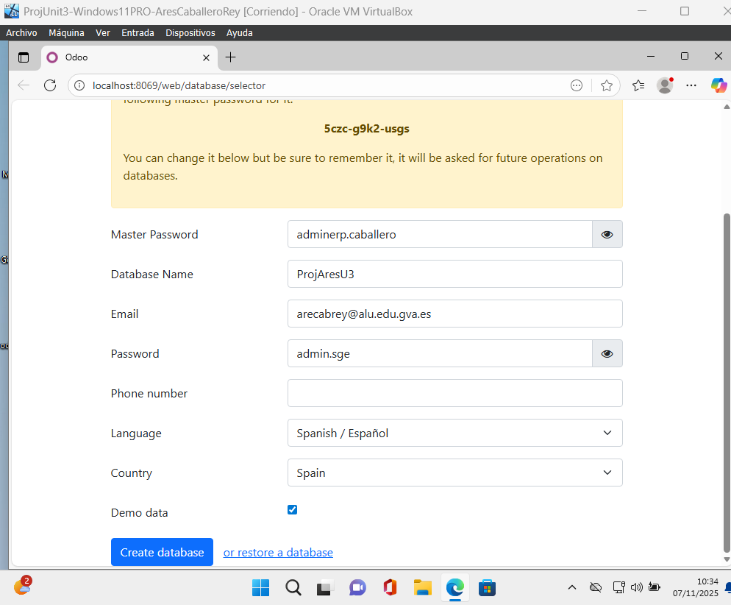
f) Inicia sessió en aquesta empresa amb l'usuari administrador de l'empresa.
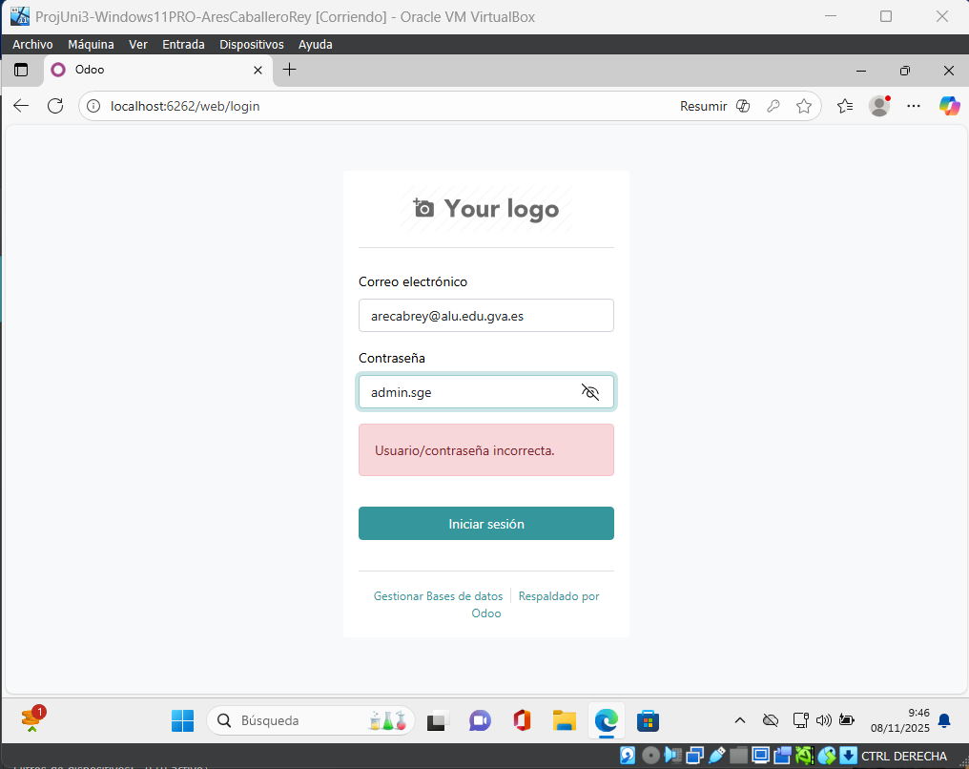
(Aunque en la foto anterior muestre “Usuario o contraseña incorrectos”, los que se ven en la imagen son los correctos)

3. Parametritza l'empresa creada en el punt anterior d'acord amb els següents paràmetres. 2,5 punts
a) El nom de la companyia associada a l'empresa ha de ser: el teu nom + 3 primeres lletres del teu primer cognom, la primera en majúscula + 3 primeres lletres del teu segon cognom, la primera en majúscula, la primera en majúscula. Exemple: MariaSauLlo. Les altres dades associades a la companyia (adreça, correu electrònic, etc) han de ser les teus dades personals.
Para hace esto, nos metemos en Odoo y clickamos en la esquina superior derecha (donde está el cuadradito)) Ajustes->Compañías->Dobleclick en nuestra compañía y nos llevará a una pestaña para actualizar la información. La ponemos según el enunciado
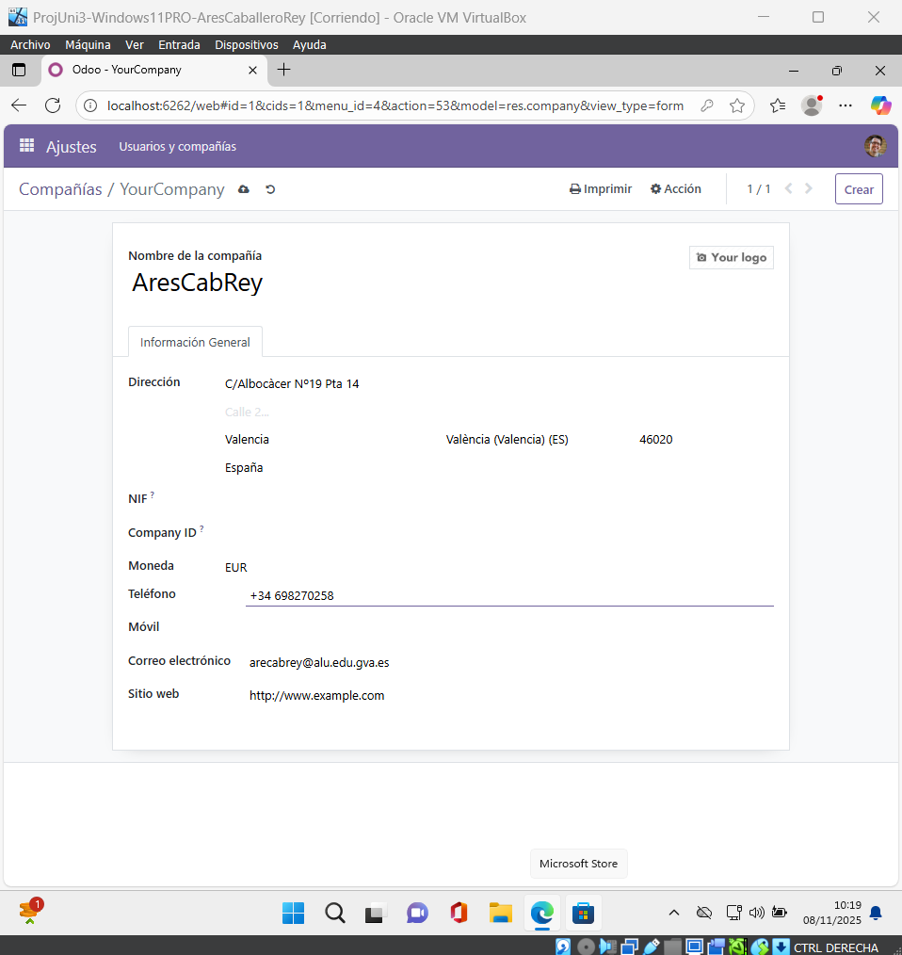

b) Canvia les dades del usuari «Mitchell Admin», ha d'aparèixer el teu nom en eixe usuari i modifica per a que el teu usuari tinga l'interfície en català.

Para esto le damos a Usuarios y compañías->Usuarios y seleccionamos a Mitchell Admin, y de la misma manera cambiamos sus datos según el enunciado

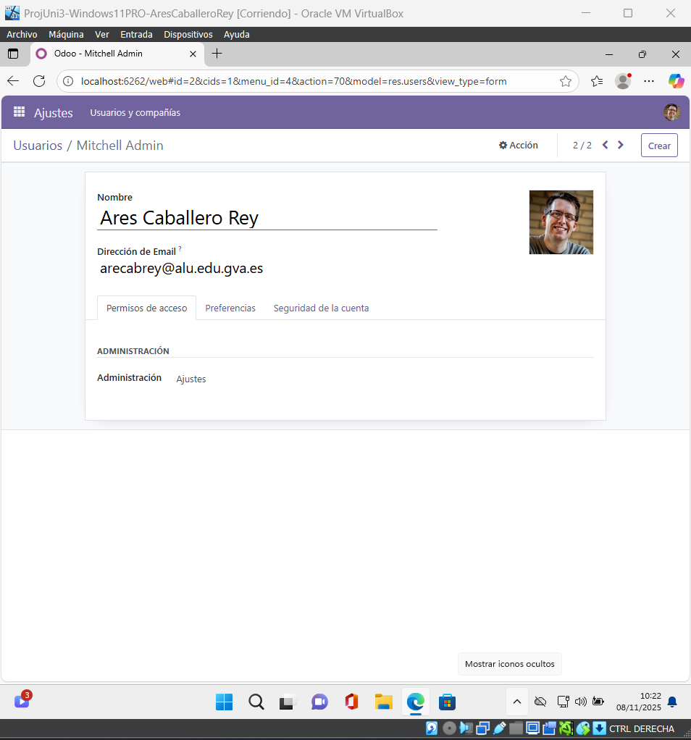
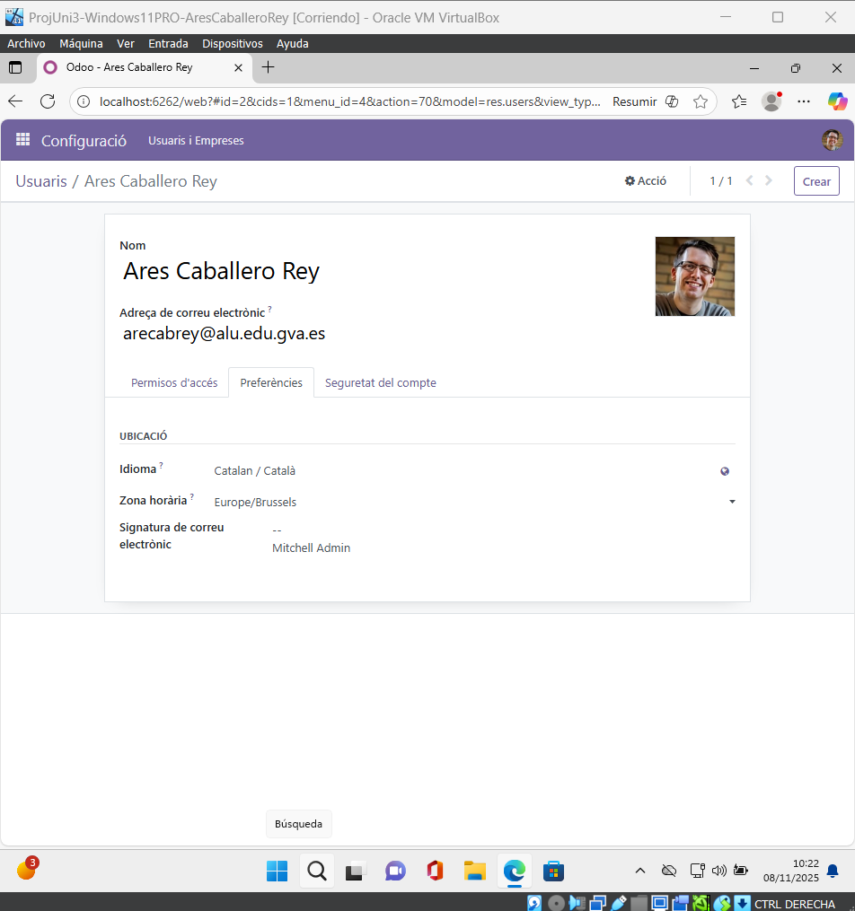
c) L'empresa que has creat vol utilitzat el mòdul d'empleats. Parametritza Odoo per a complir amb aquest requeriment.

Para esto vamos a Aplicaciones (dándole al cuadrado de arriba a la izquierda) y buscamos “Empleats” en el buscador y le damos click a “Activar”
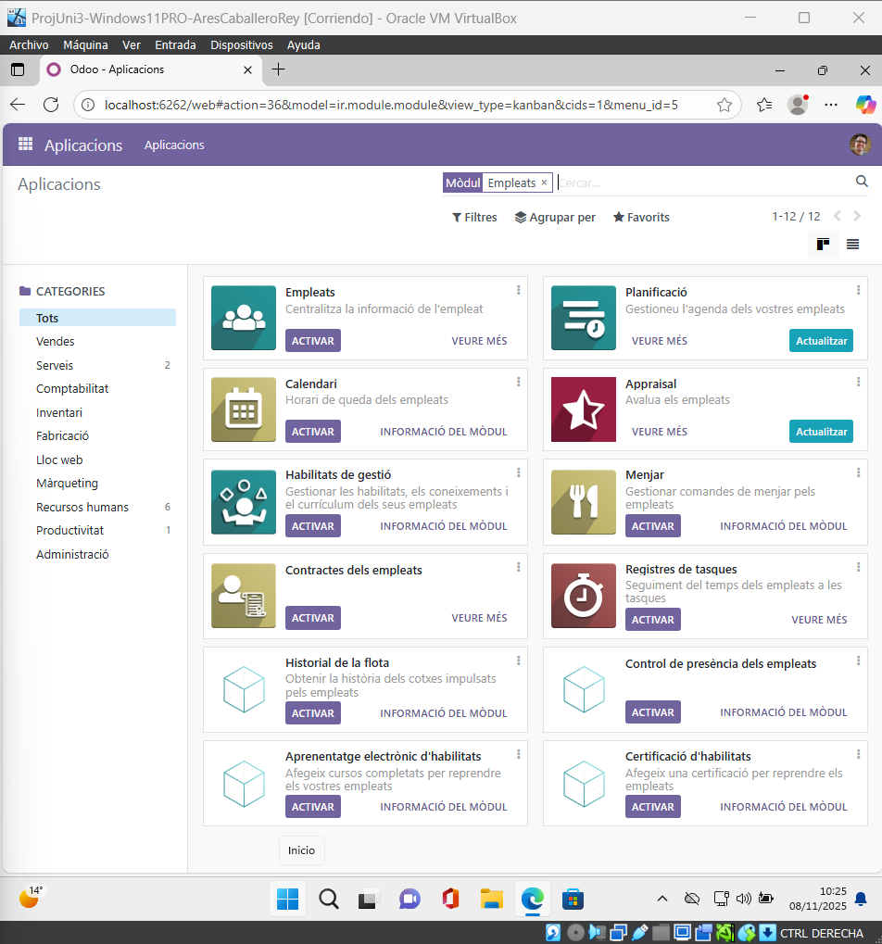
d) L'empresa que has creat vol utilitzat el mòdul de vendes. Parametritza Odoo per a complir amb aquest requeriment.
Para esto hacemos algo similar, buscamos “Vendes” y le damos a activar
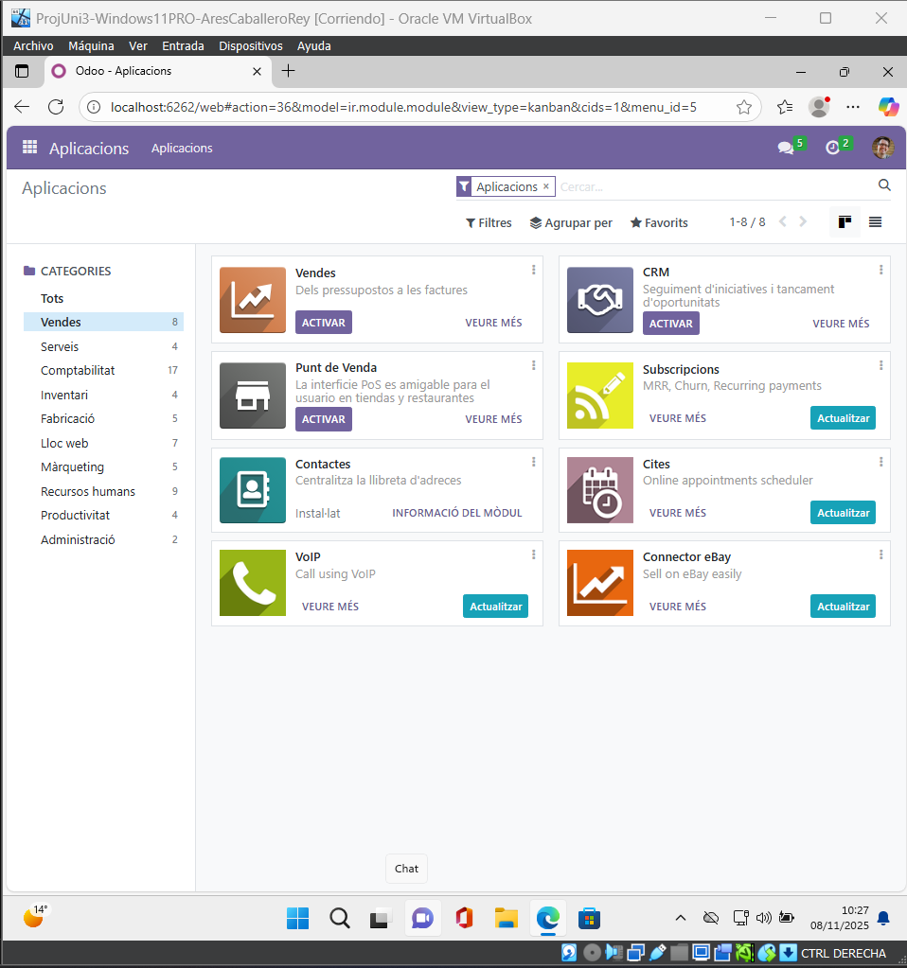
e) Parametritza Odoo per que l'usuari «Marc Demo» tinga accés al mòdul d'empleats amb permís d'administrador.
Para esto vamos a Configuración->Usuarios->Gestionar Usuarios y seleccionamos a “Marc Demo”. En la pestaña de permisos de acceso, dentro de Human Resources, aparecerá la pestaña del módulo de Empleats, le damos click y le ponemos como Administrador
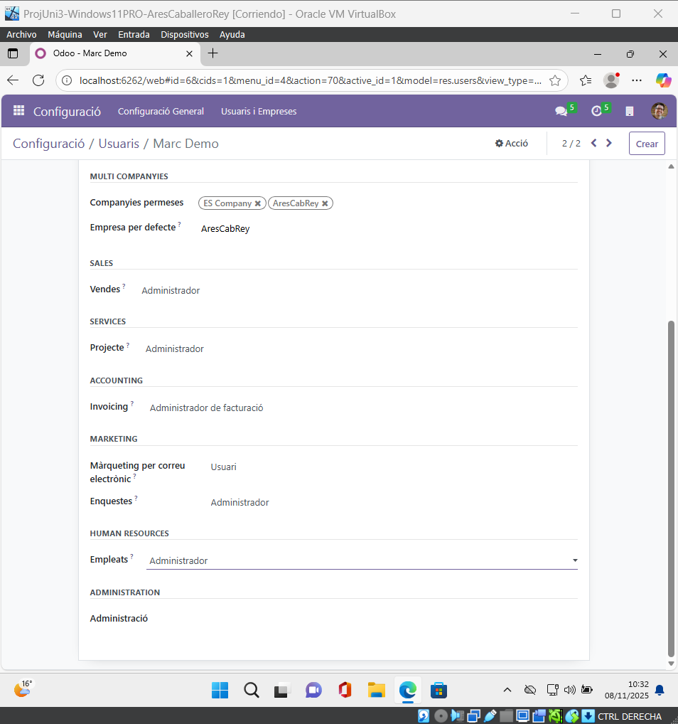
f) Parametritza Odoo per que l'usuari «Marc Demo» tinga accés al mòdul de vendes però que sols puga accedir als documents de venda que ha creat ell mateix.
En la misma pestaña que estamos, en Vendes, seleccionamos “Own Documents Only” (Només mostrar documents propis)
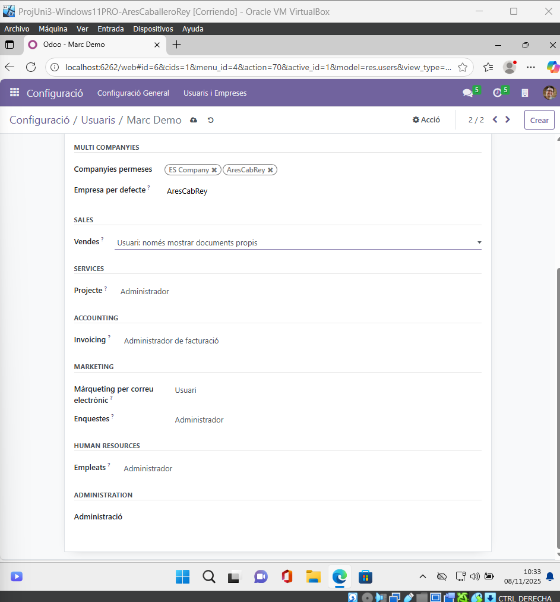
Els dos apartats següents les captures han de mostrar tots el passos a seguir per aconseguir tindre els dos mòduls afegits.
g) L'empresa vol tindre el mòdul de comptabilitat, descarrega des de la OCA el módul necessari per a poder tindre esta part operativa al Odoo, a la carpeta compartida de OneDrive tens un per a la versió 16 d'Odoo, pots gastar una altra, indica quina.
Para esto vamos a la carpeta compartida y descargamos OCA (esto lo haré desde mi máquina principal, y luego lo meteré a la máquina virtual)
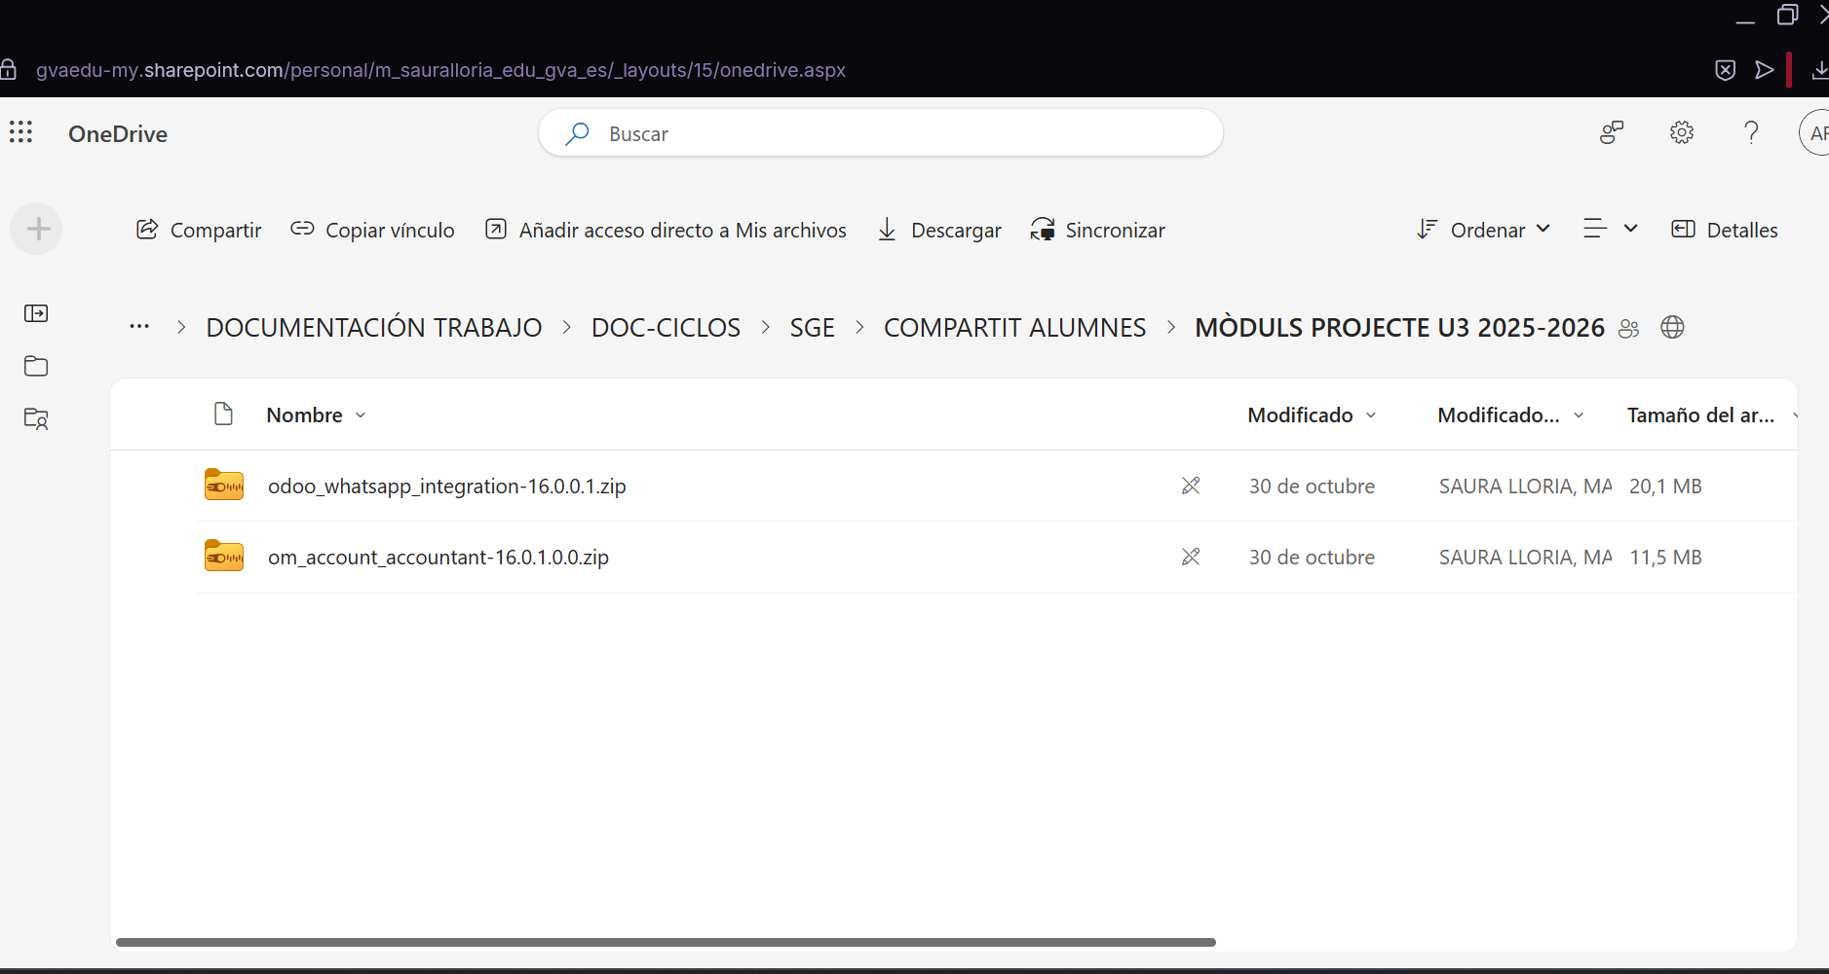

Descargamos y extramos el archivo zip, y lo metemos en la máquina virtual en la carpeta addons de Odoo
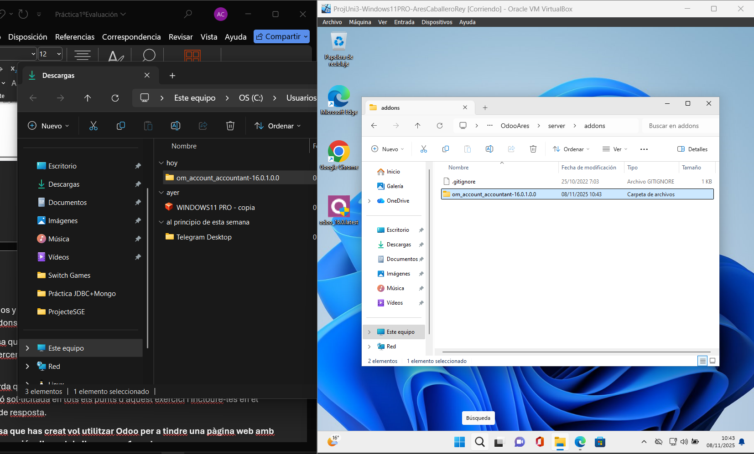
Y extraemos los módulos en una carpeta similar, cuya ruta es “c:\odooares\server\odoo\addons” (Comprobar en el odoo.conf la ruta real donde extraer los addons)
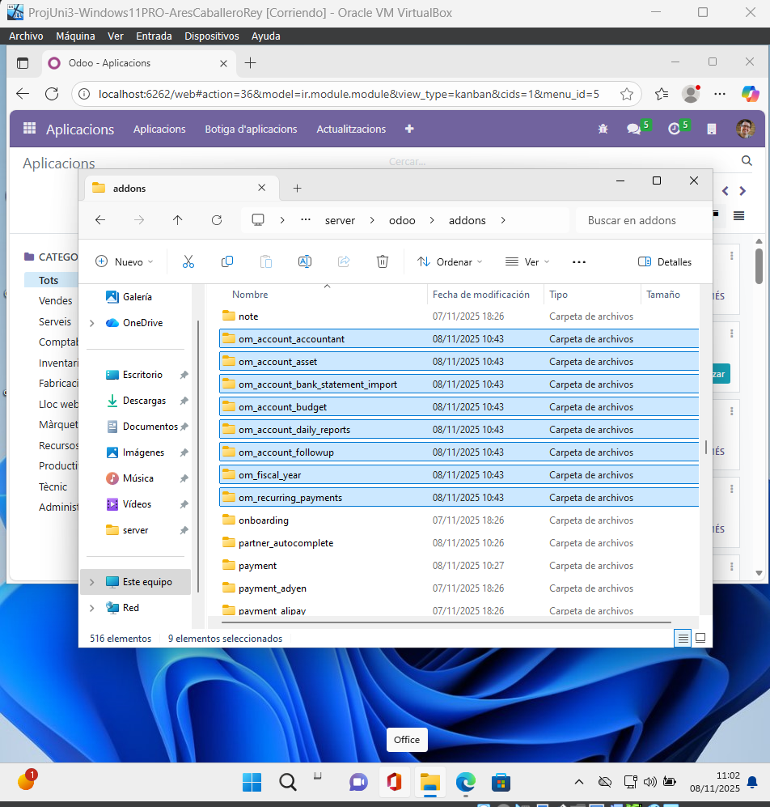

Reinciamos la máquina virtual para que Odoo encuentre los módulos nuevos, y luego vamos a Odoo, y en ajustes activamos el modo desarrollador (con activos).
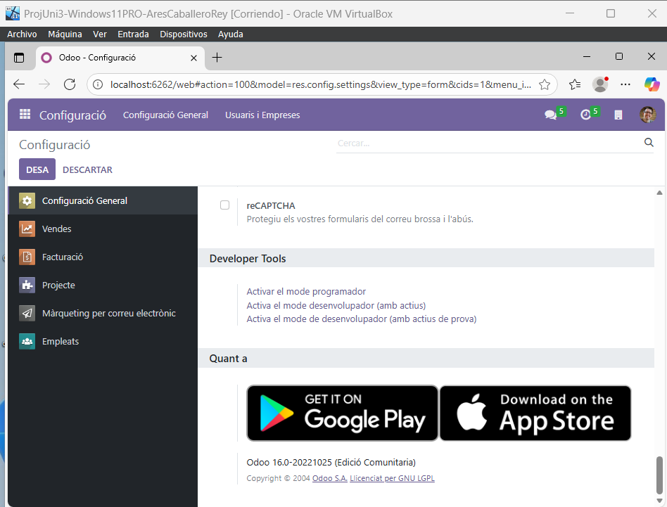

Después en aplicaciones, le damos al + (Si no aparece en la barra) y de ahí a actualizar la lista de aplicaciones.
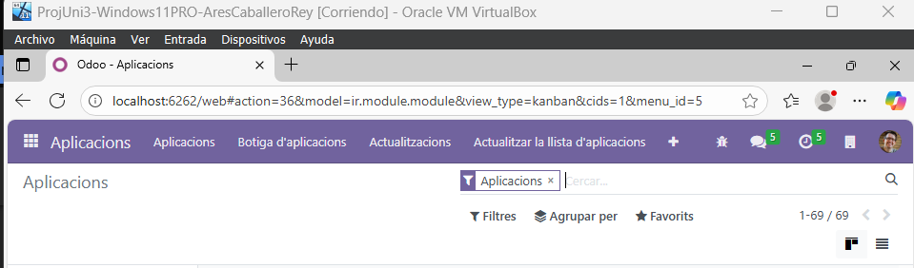

Después nos vamos a Comptabilidad, y le damos a Activar a los módulos que hemos instalado (Odoo 16 Accounting)
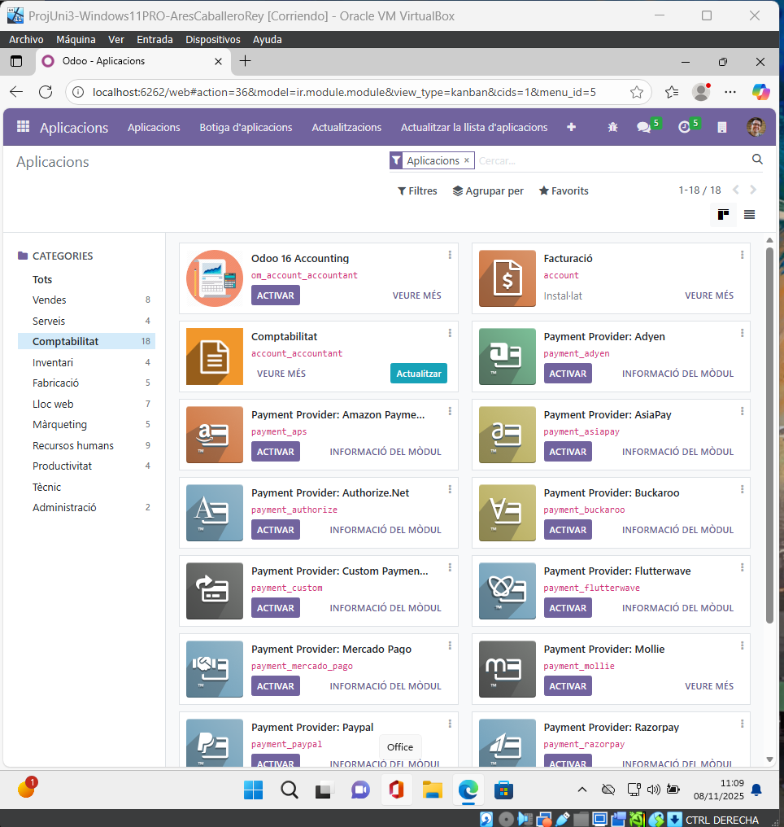

h) L'empresa que t'ha contractat vol tindre un mòdul de Whatsapp. Instal·la el mòdul de tercers que necessita i mostra com queda operatiu per a poder treballar amb ell.
Volvemos a ir a la carpeta compartida y de ahí descargamos el módulo de WhatsApp, y repetimos el proceso de descargar extraer y pasarlo a la máquina virtual.
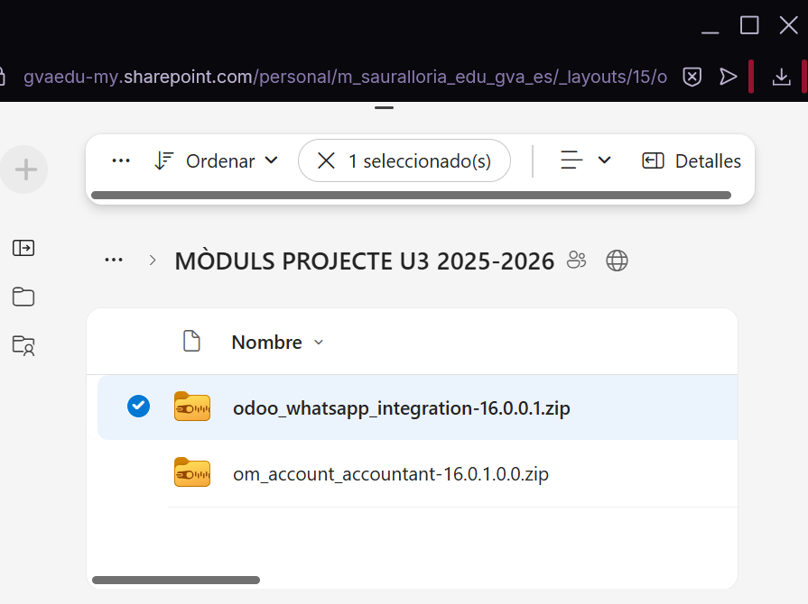
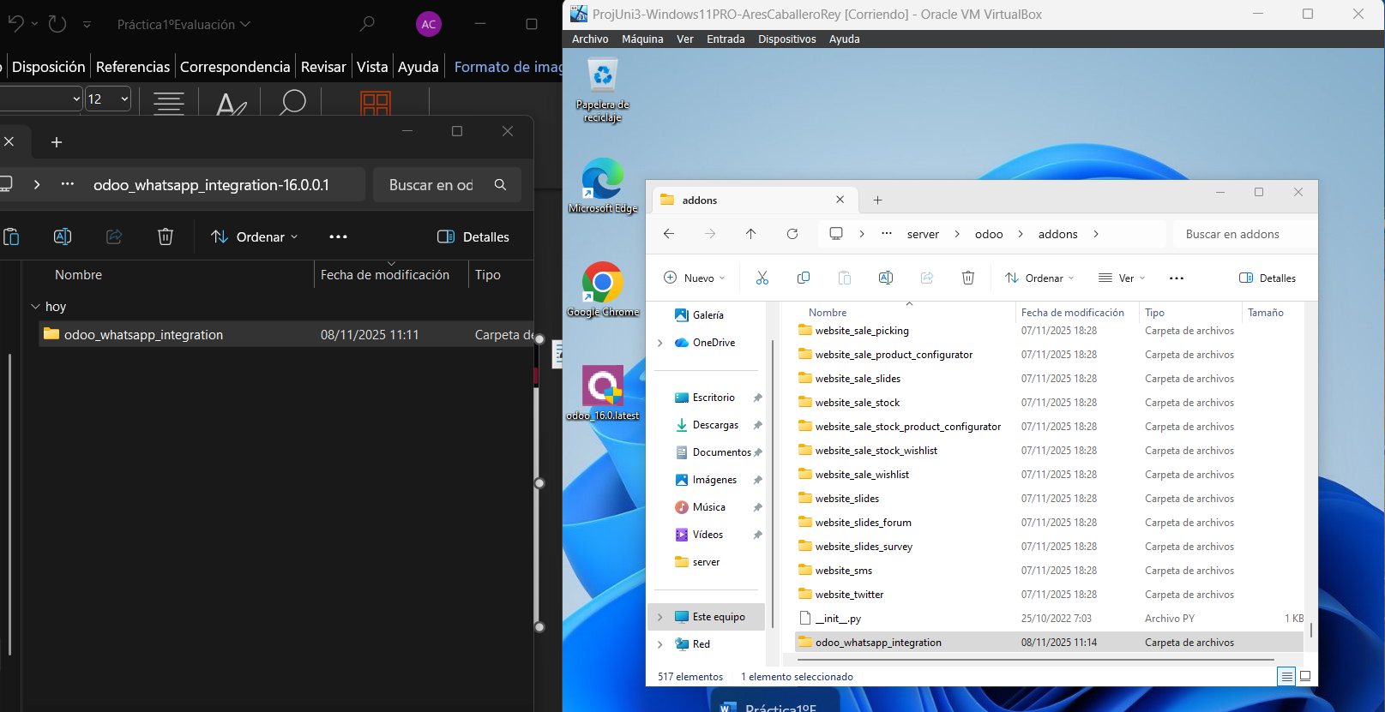

Una vez introducido el módulo en la carpeta, reiniciamos la máquina y volvemos a entrar en Odoo para actualizar la lista de aplicaciones y activar el módulo.
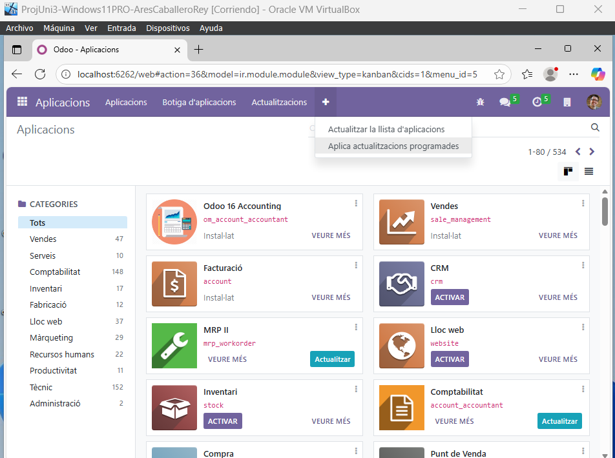
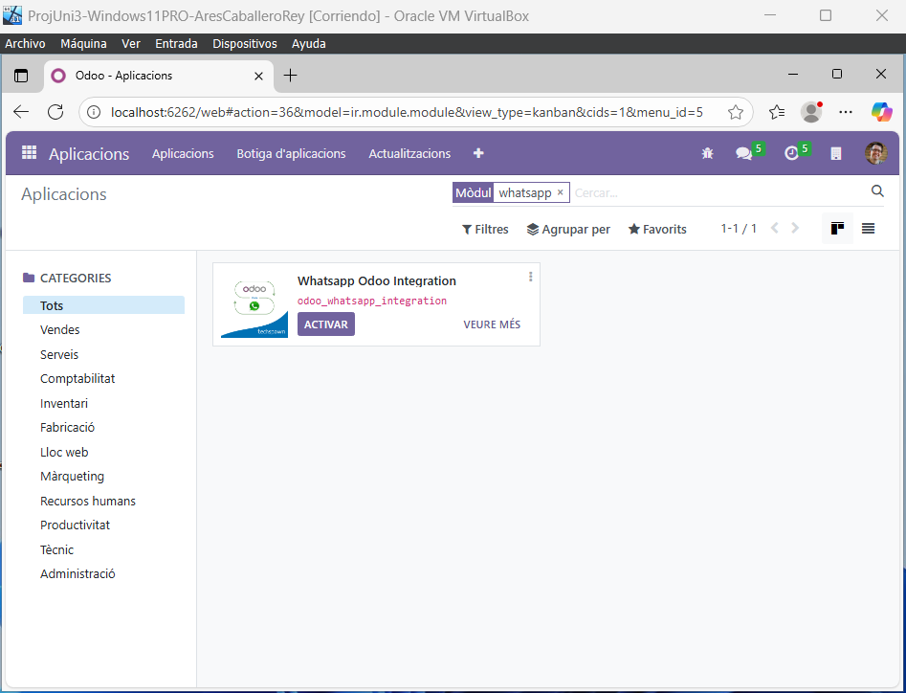
Quizás haya que darnos permisos de administrador para el módulo
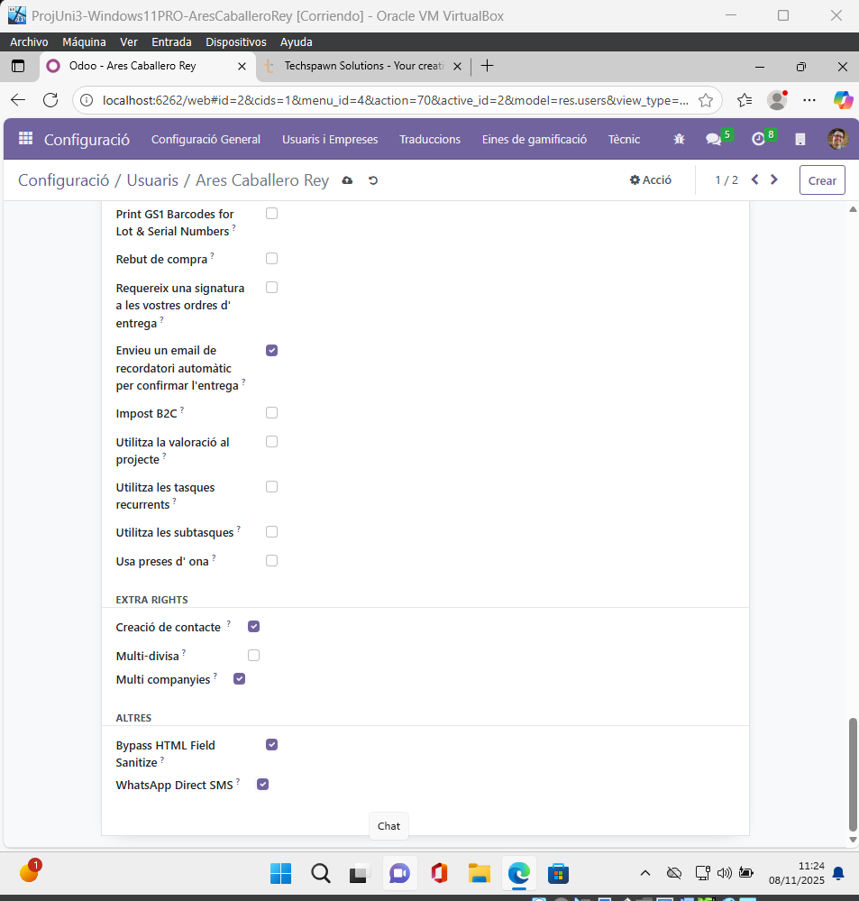
Nos metemos en configuración y habilitamos whatsapp direct message
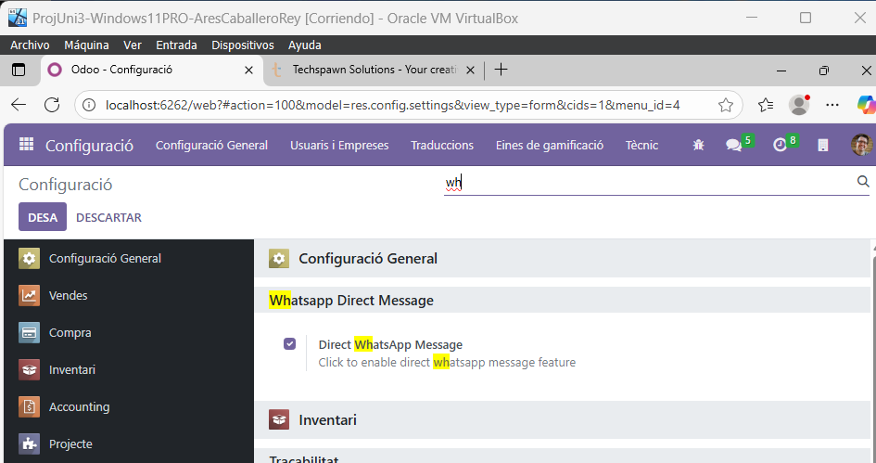

Una vez hecho esto, vamos a Contactos (desplegando el menú cuadrado de arriba a la izquierda)
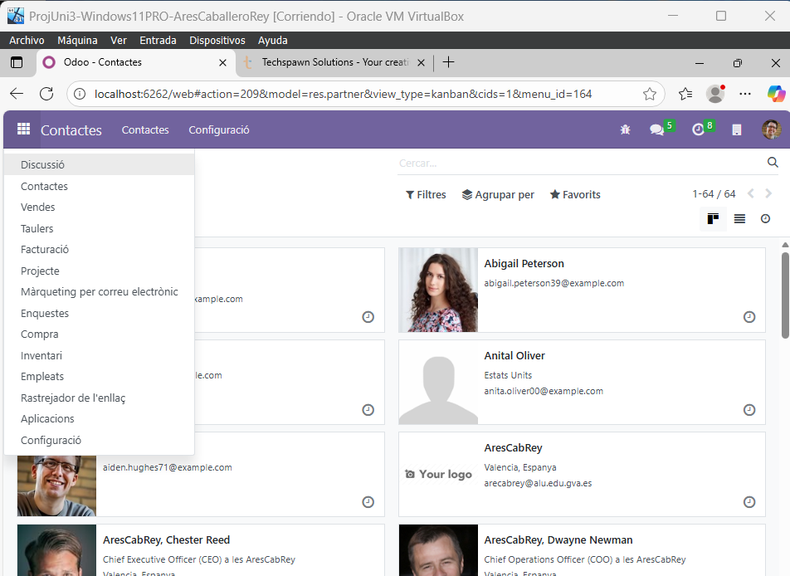

Abrimos un contacto al azar y le añadimos un número de whastapp en el campo de móvil. Veremos que se nos ha puesto un botón a la derecha del todo con el símbolo de whatsapp
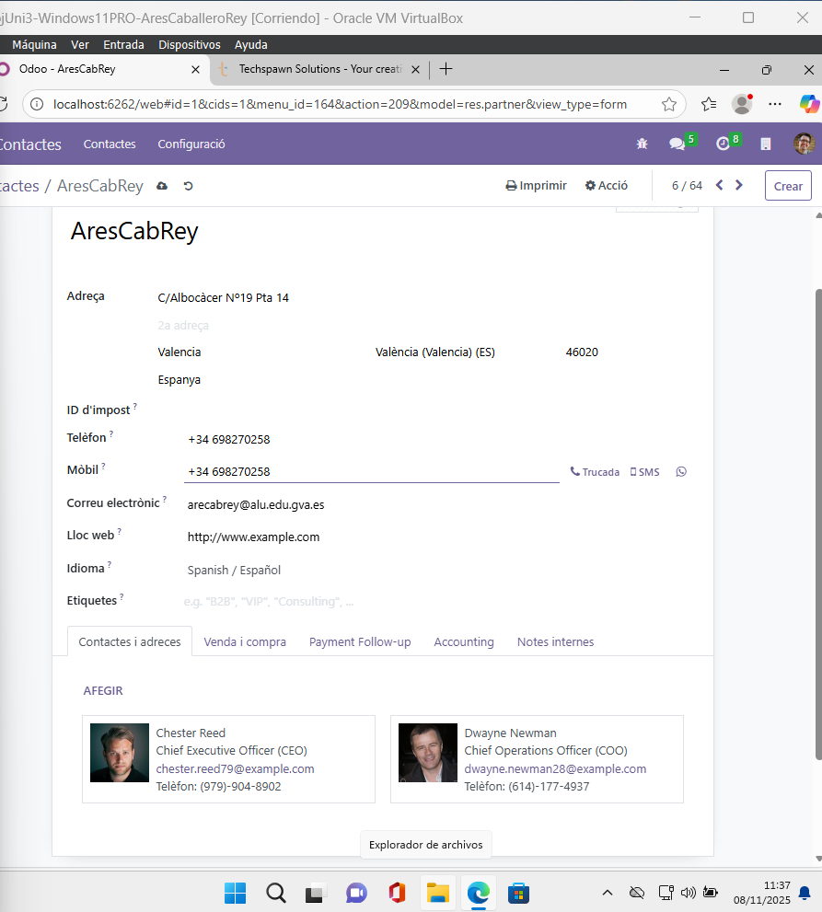
Si le damos click, podemos enviar un mensaje
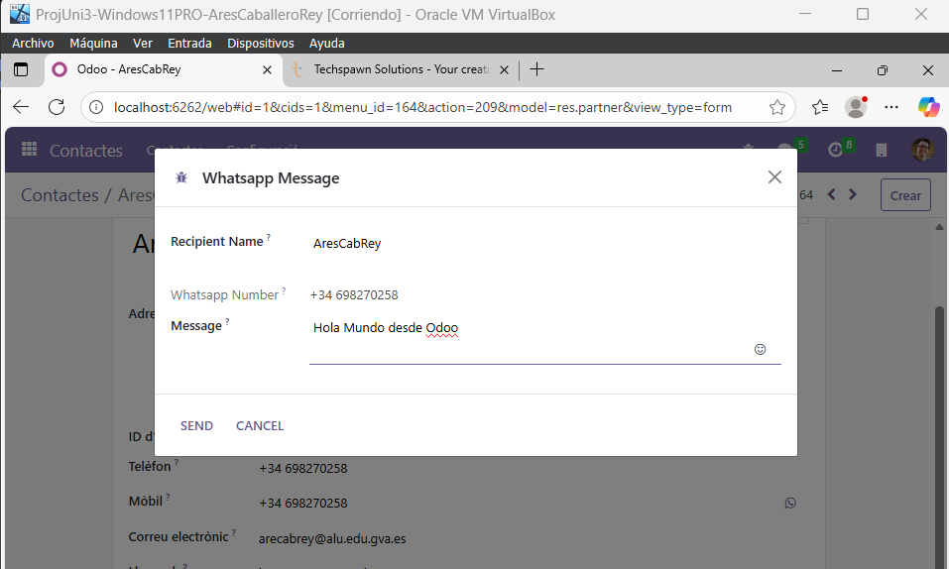
Y si hacemos click en send, nos redirigirá directamente a la página de whatsapp para relacionar el teléfono de la empresa con whastapp
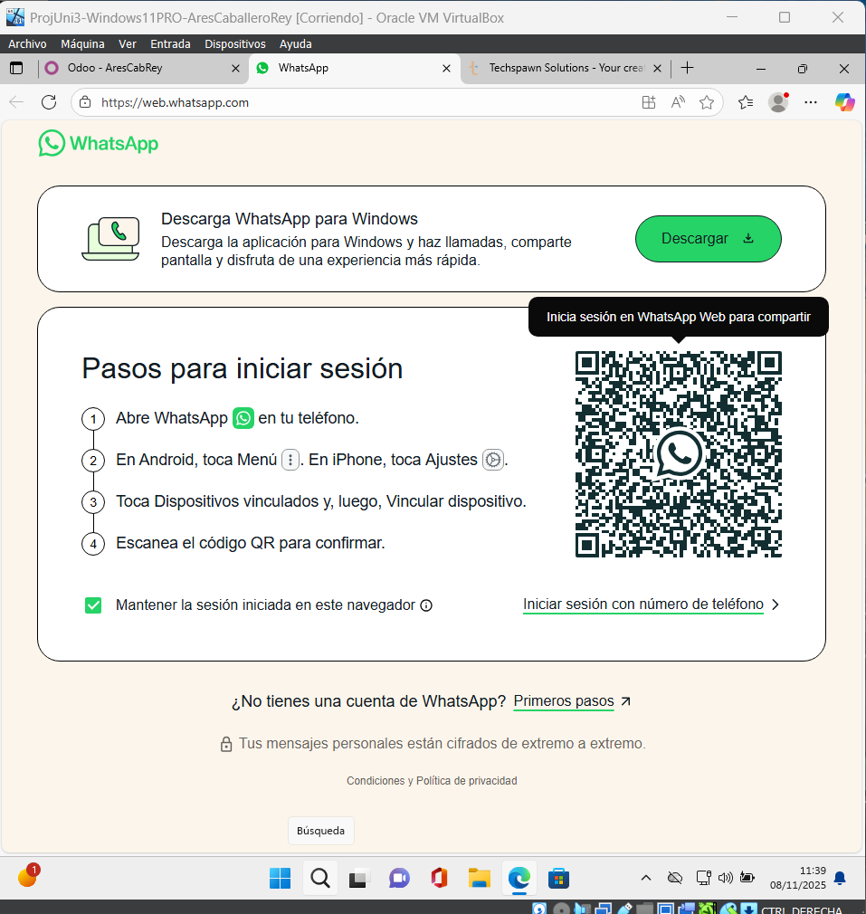
Esta es una de las múltiples funcionalidades que nos da el módulo de WhatsApp, para más información la documentación oficial está aquí: https://apps.odoo.com/apps/modules/12.0/odoo_whatsapp_integration

4. L'empresa que has creat vol utilitzar Odoo per a tindre una pàgina web amb tota la informació rellevant de l'empresa. 1 punt
Instal·la el mòdul que permet tindre una pàgina web associada a l'empresa i modifica la pàgina principal de la web per a que aparega el teu nom complet i el missatge «ProjecteFinalU3». Captura una imatge que mostre la pàgina web de l'empresa amb la modificació sol·licitada.

Para esto instalamos el módulo Website desde Aplicacions.
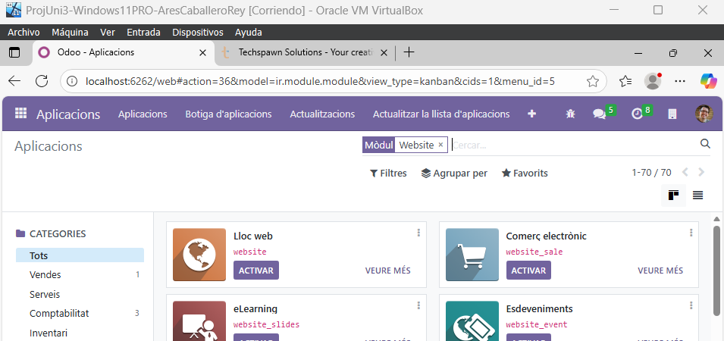
Una vez instalado, se nos abrirá directamente el configurador del website
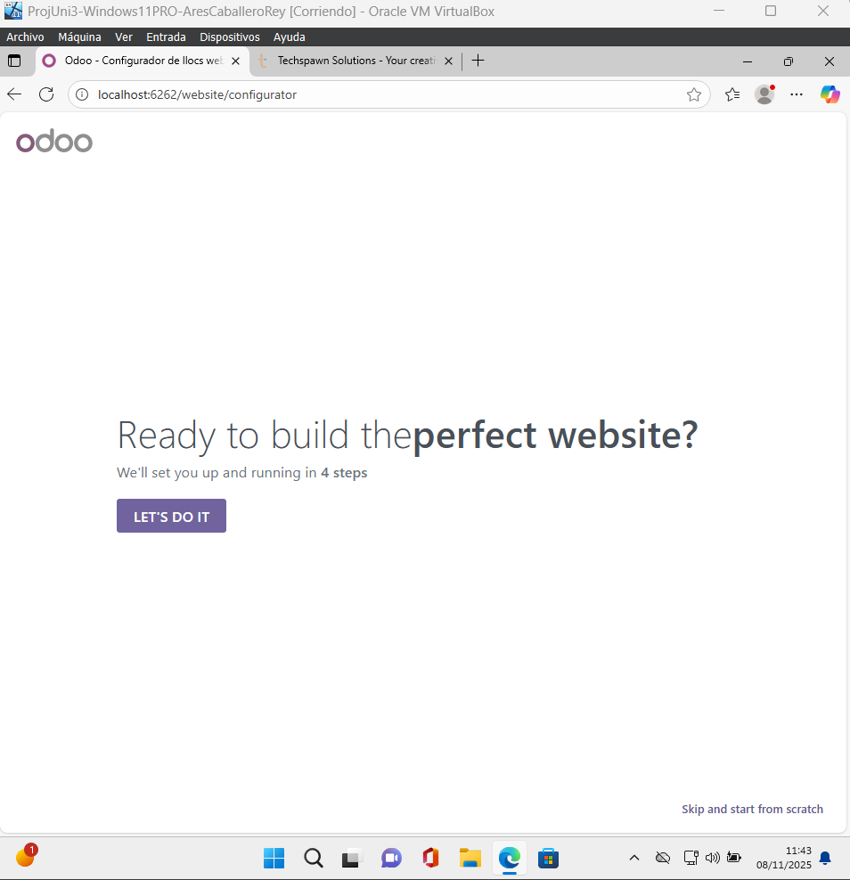
Seguimos los pasos para que nos de una página web predeterminada acorde a nuestras preferencias y seleccionamos la que más se nos adapte.
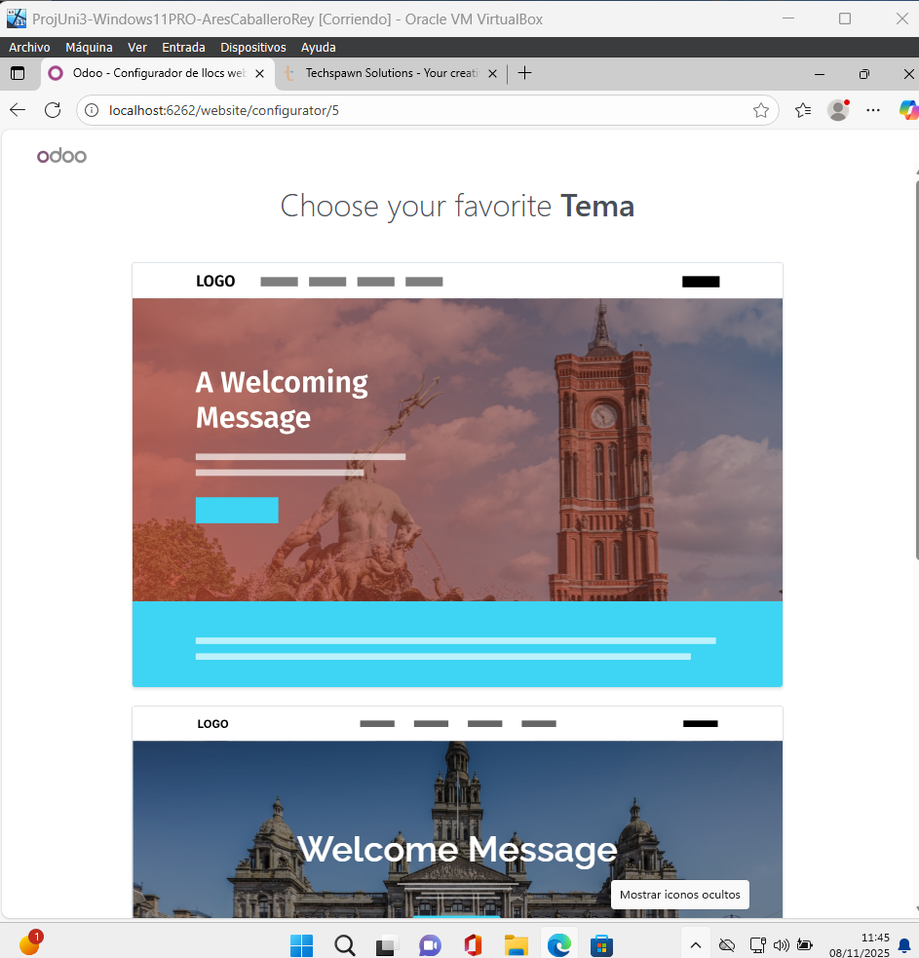
Una vez seleccionada la plantilla, esperamos a que construya la página y la modificamos según dice el enunciado, dándole al modo edición que aparece a la derecha arriba con el icono del lápiz
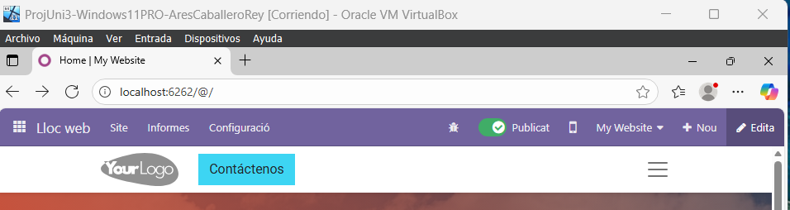

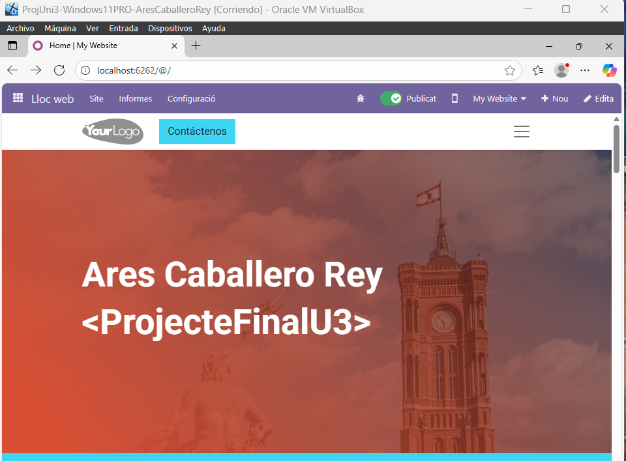

5. L'empresa vol ara començar a vendre el seus productes en la web que hem creat en el punt anterior. 0,5 punts
Instal·la tots els mòduls necessaris per a començar a vendre els productes de l'empresa mitjançant la web. Captura una pantalla on s'observe un dels productes que està comercialitzant l'empresa, però modifica el nom del producte per a que siga el teu nom + Exer5.
Para esto vamos a Aplicaciones, y buscamos el módulo de e-Commerce para Activarlo
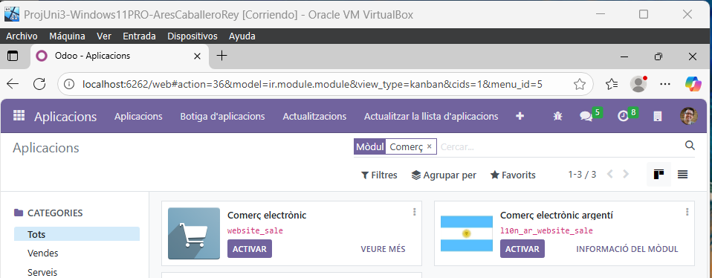

Una vez instalado nos abrirá la tienda online directamente, y si acercamos el ratón a la esquina superior izquierda nos aparecerá la opción del editor
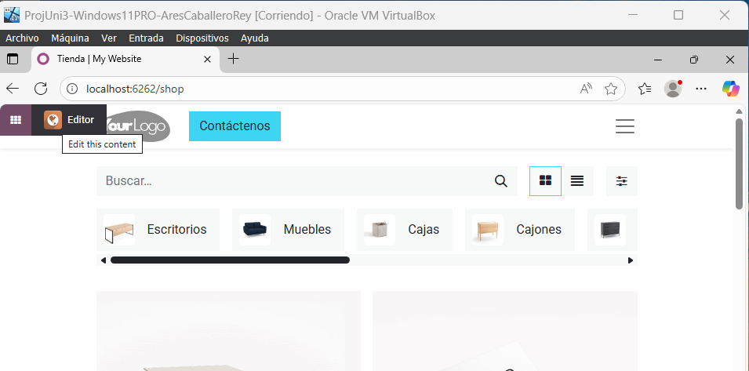
Esto nos permitirá darle al botón de editor con el lápiz que hemos usado antes en la página web (Justo en la otra esquina)
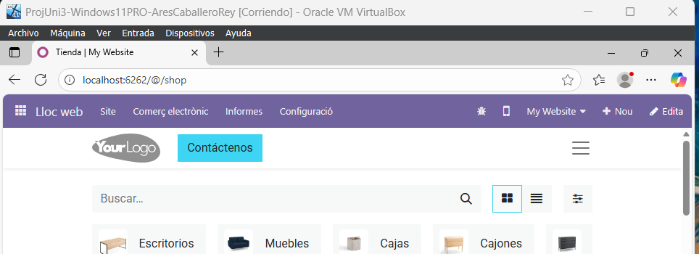

Le damos y modificamos uno de los productos de acuerdo con el enunciado
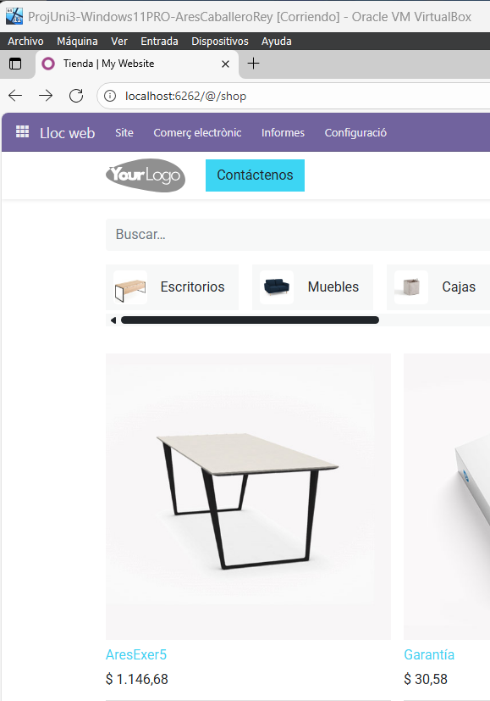

6. Per acabar, has d'accedir des d'un navegador web del sistema operatiu Ubuntu virtualitzat al servidor d'Odoo instal·lat en Windows 10. 1 punt
Has de fer una captura de com voria un client nostre la web de l'empresa des del navegador Ubuntu, concretament un client que estiga visualitzant el producte que has modificat en el punt 5, en la captura deu de vores les dades de la màquina amb la que estàs accedint.
Para esto abriremos la máquina previamente configurada de Ubuntu y entraremos en Firefox y buscaremos 192.168.32.1:6262
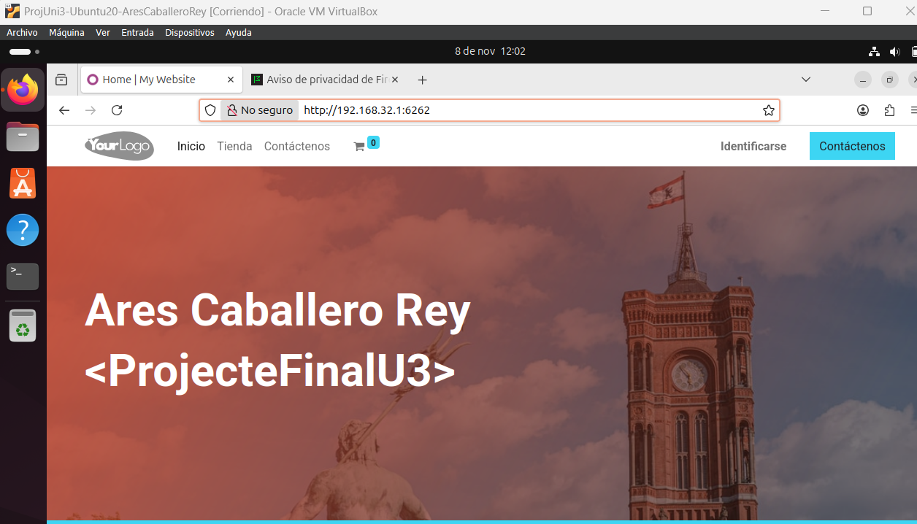
Desde aquí entramos en la tienda (Dándole al botón al lado de Inicio) y buscamos el producto.
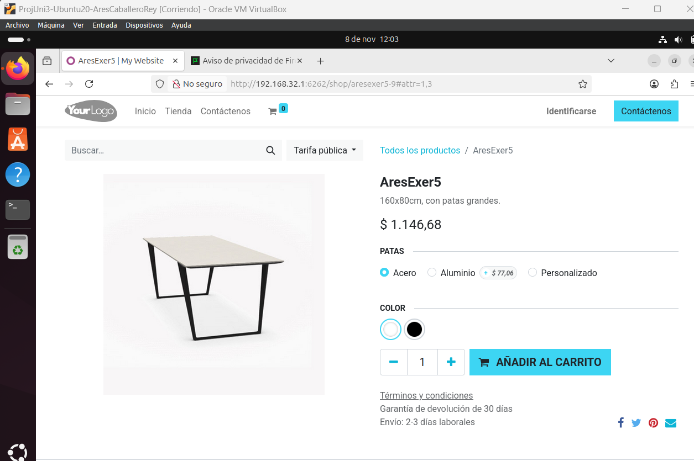

7. Inicia sessió en el servidor Odoo des del navegador web del Ubuntu virtualitzat amb l'usuari «Marc Demo» i accedeix al mòdul de Vendes. 1 punt
Captura pantalles abans d'iniciar sessió i una vegada accedisques al mòdul de Vendes.
Para esto, desde donde estamos en el navegador, le daremos a Identificarse (En la esquina superior derecha, al lado de Contáctenos)
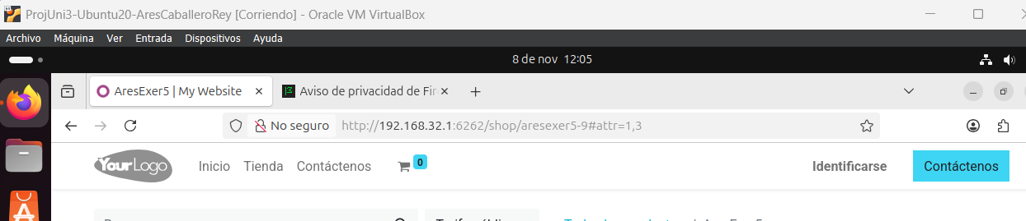
Paralelamente, en la máquina de Windows, le daremos una contraseña a Marc Demo, yendo a su perfil desde Configuración->Usuaris->MarcDemo y cambiándole la contraseña desde la pestaña acción situada arriba a la derecha
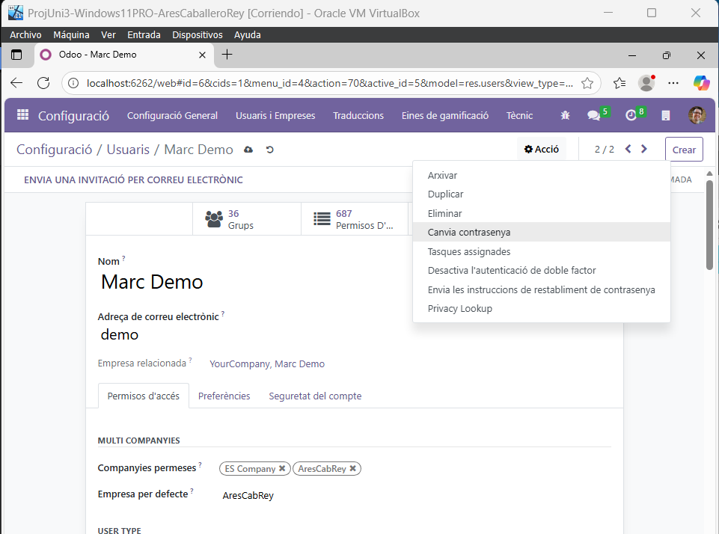

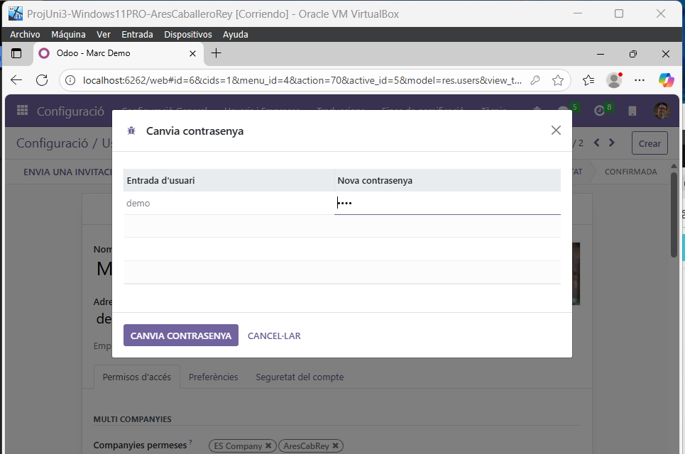
Ahora con esto, volvemos a la máquina de Ubuntu e iniciamos sesión
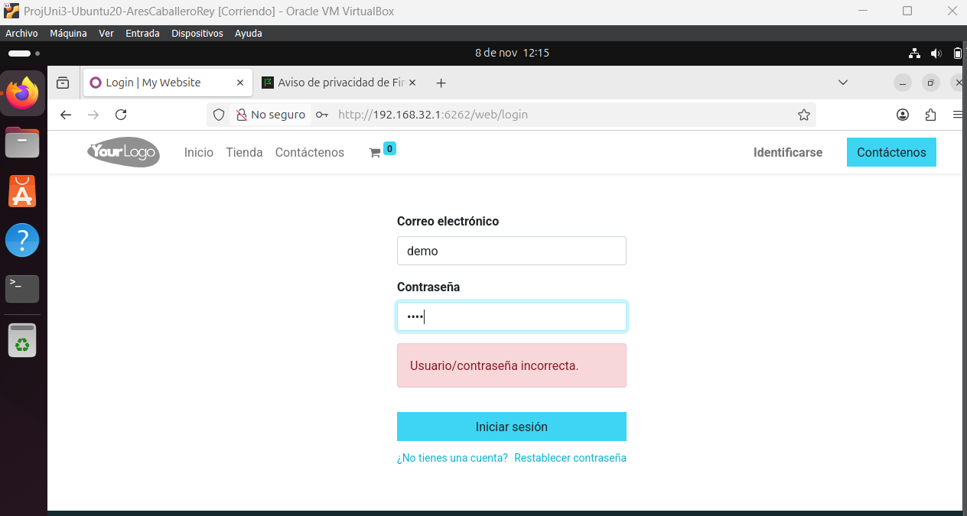
(Como antes, aunque ponga Usuario/Contraseña incorrecta, son los correctos)

Apareceremos en la cuenta Demo
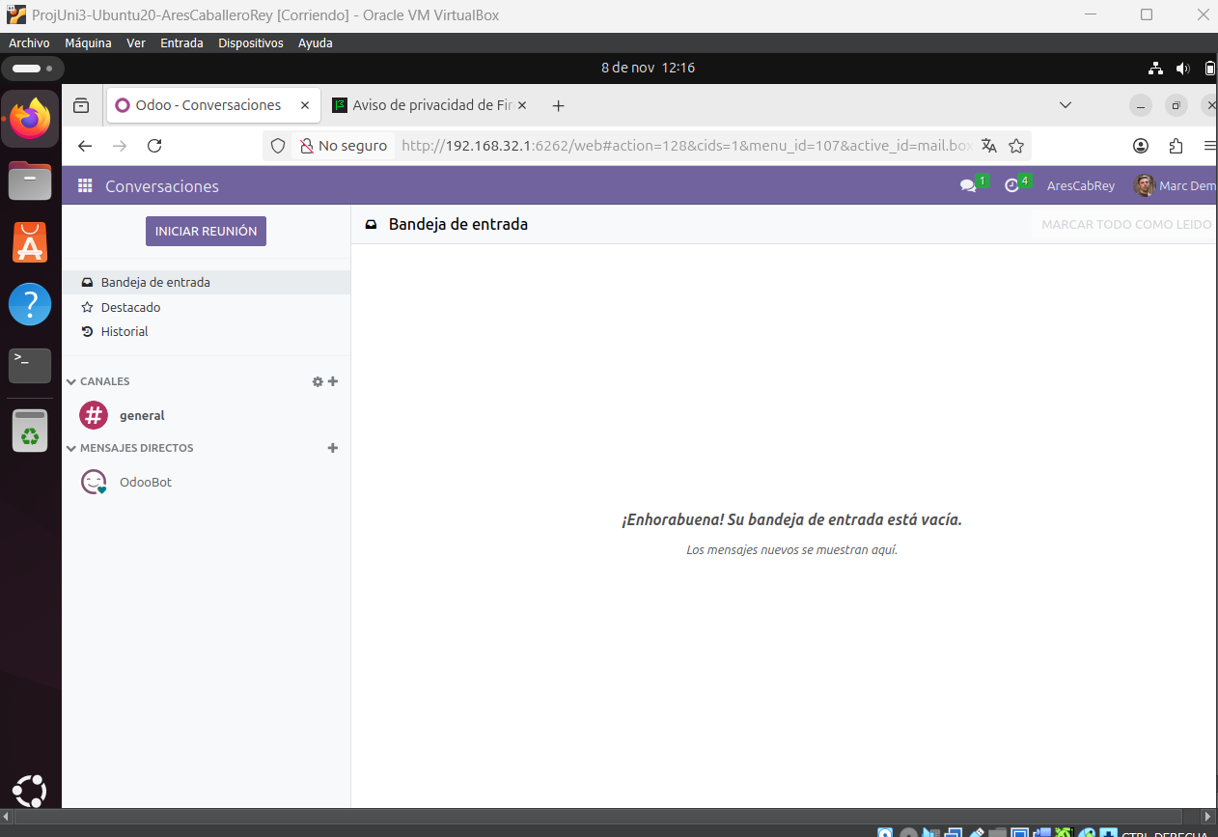
Y ahora accederemos al módulo de ventas dándole click al cuadrado de arriba a la izquierda y seleccionando Ventas
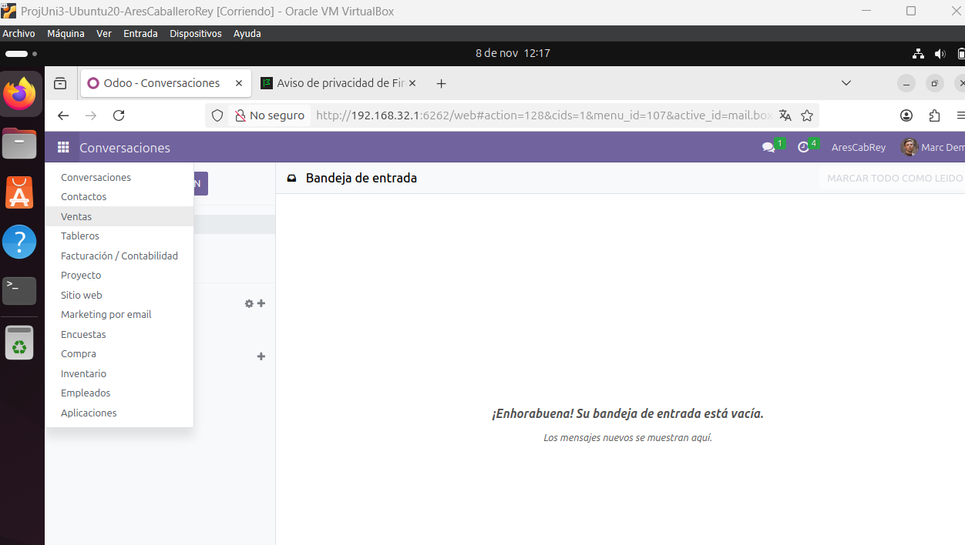

Y llegaremos al módulo de ventas de Marc
